Билет 1

1. Вектором называется направленный отрезок – у которой обозначено, какая точка является началом, а какая концом

2. Свободный вектор – вектор начало которого можно совместить с любой точкой пространства, в котором находится данный вектор.

3. Линейными операциями над векторами называют сложение векторов и умножение вектора на число

4. Свойства сложения и умножения векторов на число

Билет № 2

1. Вектором называется направленный отрезок AB с началом в точке A и концом в точке B.
2. *Проекцией вектора a* =*AB на прямую L называется вектор A’B’, где точки A’ и B’ — проекции на прямую L точек A и B соответственно.*
3. *prL(λa) = λprLa*

*prL(a+b) = prL a + prLb*

*prL(a-b) = prL a - prLb*

Таким образом, *линейные операции над векторами* (сложение векторов и умножение вектора на число) *переместительны с операцией проектирования на прямую*.

Билет 3

1. Декартовы координаты на плоскости и в пространстве. Прямоугольные декартовы координаты на плоскости:

Введем на плоскости прямоугольную систему координат x, y: возьмем две взаимно перпендикулярные оси, проходящие через некоторую точку, которую обозначим O. Точка O называется началом координат, а оси — осями координат Ox, Oy. Направление осей координат можно задать с помощью единичных векторов i , j направленных так же, как оси Ox, Oy соответственно. Векторы i , j называются ортами координатных осей Ox, Oy и называются ортонормированным базисом на плоскости. Пусть a — вектор на плоскости. Числовые проекции вектора a на оси Ox, Oy назовем координатами вектора a в базисе i , j и обозначим ax, ay. То, что вектор a имеет координаты ax, ay будем записывать a (ax, ay) или a = (ax, ay).

1. Прямоугольные декартовы координаты в пространстве:

Аналогичным образом введем в пространстве прямоугольную систему координат x, y, z: выберем три взаимно перпендикулярные оси, проходящие через некоторую точку, которую обозначим O. Точка O называется началом координат, а оси — осями координат Ox, Oy, Oz. Направление осей координат будем задавать с помощью ортов i , j , k направленных так же, как оси Ox, Oy, Oz соответственно и назовем их ортонормированным базисом в пространстве. Пусть a — вектор в пространстве. Числовые проекции вектора a на оси Ox, Oy, Oz назовем координатами вектора a в базисе i , j , k и обозначим ax, ay, az соответственно. То, что вектор a имеет координаты ax, ay, az будем записывать a (ax, ay, az) или a = (ax, ay, az).

3. Линейные операция над векторами в плоскости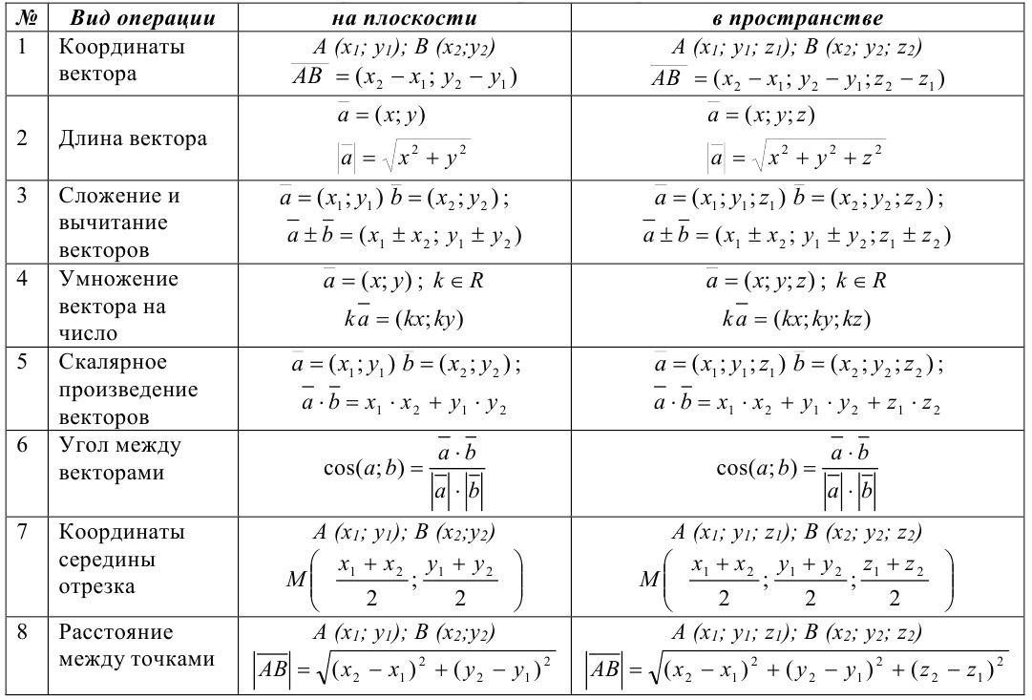

*Билет № 4*

1. У коллинеарных векторов координаты пропорциональны. Полученные условия принято записывать в виде пропорции: *a ∥ b ⇔ ax / bx* = *ay / by* = *az / bz*
2. Пусть *a* = (*ax, ay, az*) — произвольный ненулевой вектор пространства. Тогда:

*|a|* =√ *a*2*x* + *a*2*y*+ *a*2z

1. *Вектор, длина которого равна единице, называется единичным вектором или ортом и обозначается a0.*
2. Если *α, β, γ* углы между вектором *а и осями координат Ox, Oy, Oz, то cos α, cosβ, cosγ* называются направляющими косинусами вектора *a .*

Координаты единичного вектора равны его направляющим косинусам.

ax = cos *α, ay = cos β, az = cos γ*

Билет №5( Мой вариант)

1. **Радиус**-**вектор точки** - это **вектор**, начало которого совпадает с началом системы координат, а конец - с данной точкой.
2. **Координатами вектора** являются **координаты** конечной точки этого **вектора**, если **вектор** расположен так, что **его начало** находится в начале **координат**. Если **вектор** находится на координатной плоскости, то каждая **координата вектора** равна разности соответствующих **координат его конца** и **начала**.
3. Деление отрезка в заданном отношении, координаты точки деления

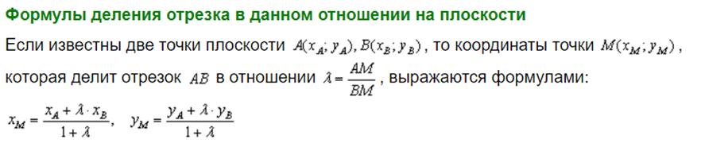

Билет №5( от Насти)

*Декартовы координаты точек. Радиус-вектор точки. Связь координат вектора с координатами его начала и конца. Деление отрезка в заданном отношении, координаты точки деления.*

**Ответ:** Если задать в пространстве произвольную точку А и точку О – начало координат, то вектор явлется радиус-вектором точки А, а координаты этого вектора – координатами точки А.

Точка А делит отрезок А1А2 в отношении если = .

Пусть А1(х1, у1, z1) и А2(х2, у2, z2) и А1=/=А2. Если точка А делит отрезок А1А2 в отношении , то А имеет координаты:

х = , у = , z =

*Билет № 6*

1. Скалярным произведением ненулевых векторов a и b называется число

(*a , b*) *,* равное произведению длин этих векторов на косинус угла между ними:

(*a , b*)= *|a| * |b| \** cos *ω.*

Так как:

1. |a| *\** cos *ω =* prb a
2. |b| *\** cos *ω =* pra b

То:

(a, b) = |a| * pra b = |b| * prb a

1. Алгебраические свойства.

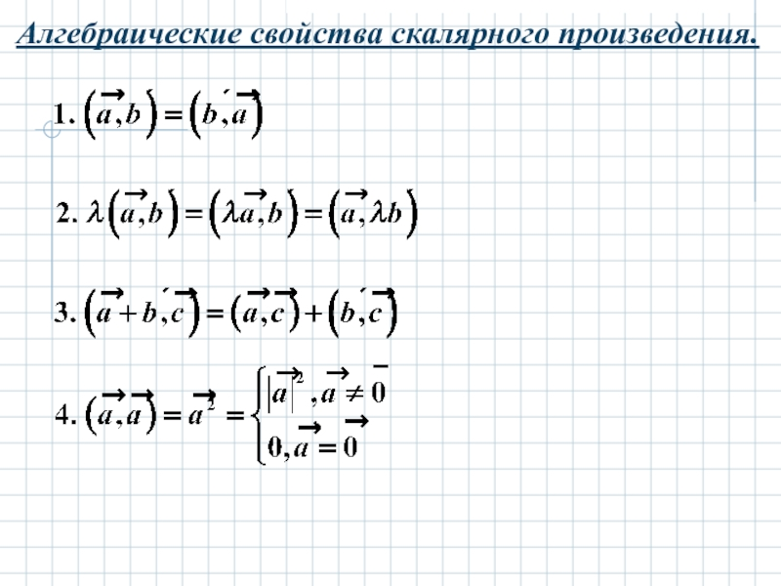

1. Вычисления проекций

Пусть вектор а = (ax , ay , az) , тогда:

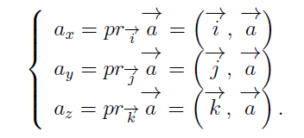

1. Вычисление углов между векторами через их скалярные произведения

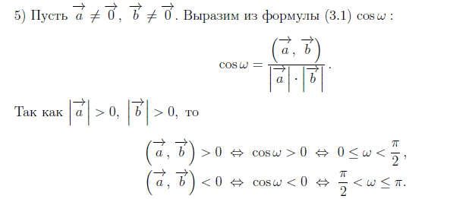

1. Вычисление длины вектора

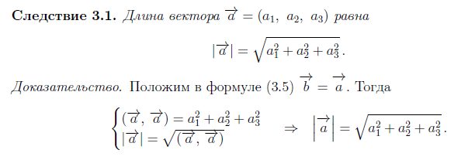

P.S. Я нашел это в главе «Координатное выражение скалярного произведения» , так что не уверен требовалось ли именно это. Другой формулы я не нашел.

Билет №7

**АНАЛИТИЧЕСКАЯ ГЕОМЕТРИЯ. БИЛЕТ 8.**

*Векторное произведение векторов. Общие свойства векторного произведения. Понятия правой и левой тройки векторов. Определение векторного произведения. Алгебраические и геометрические свойства векторного произведения.*

**Определение векторного произведения**

**Понятия правой и левой тройки векторов.**

АНАЛИТИЧЕСКАЯ ГЕОМЕТРИЯ. БИЛЕТ 9.

1.Векторное произведение векторов в координатах –

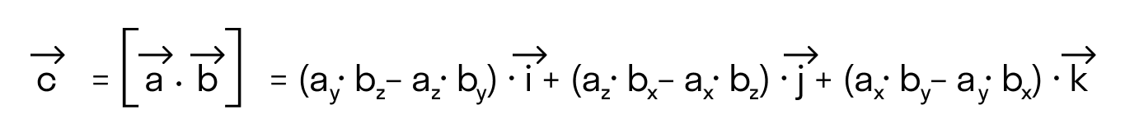

2. Определители второго и третьего порядка, их определения и формулы вычисления разложением по строке или столбцу:

Определителем второго порядка называется число, полученное с помощью элементов квадратной матрицы 2-го порядка следующим образом:

При этом из произведения элементов, стоящих на так называемой главной диагонали матрицы (идущей из левого верхнего в правый нижний угол) вычитается произведение элементов, находящихся на второй, или побочной, диагонали.

определитель матрицы   третьего порядка разложением по элементам второго столбца:  
  
  
  


3.Выражение векторного произведения через координаты

векторов.Предположим, нам даны 2 вектора а=ахi +ayj +azk и b =bxi +byj +bzk . Найдем векторное произведение этих векторов, перемножив их как многочлены (согласно свойствам векторного произведения векторов):

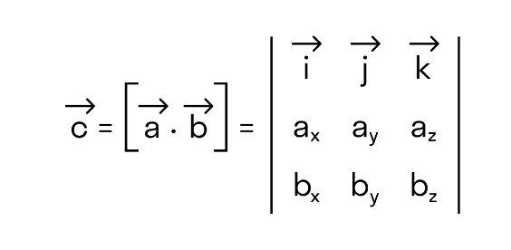

4.Вычисление площади треугольника и параллелограмма

Как следствие из определения векторного произведения:

Площадь треугольника, построенного на векторах а и b, равна половине площади соответствующего параллелограмма, то есть одной второй модуля векторного произведения: |

Площадь параллелограмма равна модулю векторного произведения 2х векторов которые его образовывают: |

*АНАЛИТИЧЕСКАЯ ГЕОМЕТРИЯ. БИЛЕТ 11.*

*Смешанное произведение векторов в координатах. Определители второго и третьего порядка, их определения и формулы вычисления разложением по строке или столбцу. Выражение смешанного произведения через координаты векторов. Вычисление объема параллелепипеда и тетраэдра. Критерий компланарности тройки векторов в координатах.*

**Ответ:** Пусть , , . Тогда:

() =ǀ ǀ

Геометрический смысл определителя третьего порядка ǀ ǀ - это объем параллелепипеда, построенного на векторах = (a1, a2, a3), = (b1, b2, b3) и = (c1, c2, c3), взятый со знаком (+), если тройка , , — правая и со знаком (−), если тройка , , — левая.

det3 = a1b2c3 + c1a2b3 + a3b1c2 – c1b2a3 – a1b3c2 – b1a2c3.

Геометрический смысл определителя второго порядка – это площадь параллелограмма, построенного на векторах = (a1, a2) и = (b1, b2), взятая со знаком (+), если кратчайший поворот от вектора к вектору происходит против часовой стрелки, и со знаком (–) в противном случае.

det2 = a1b2 – a2b1

Объем параллелепипеда, построенного на векторах a, b и c равен модулю смешанного произведения эти векторов.

Vпараллелепипеда = ǀ()ǀ

Тетраэдр – это треугольная пирамида. Объем тетраэдра, построенного на векторах a, b и c, равен смешанного произведения этих векторов.

Vтетраэра = ǀ()ǀ = Vпараллелепипеда

, , компланарны, если (, , ) = 0, то есть ǀ ǀ = 0.

БИЛЕТ 13

**Уравнение плоскости**. Понятие об уравнении поверхности. Уравнение плоскости, проходящей через данную точку перпендикулярно данному вектору. Плоскость как поверхность первого порядка. Уравнение плоскости в отрезках. Неполные уравнения плоскости.

1) Понятие об уравнении поверхности

2) Уравнение плоскости, проходящей через данную точку перпендикулярно данному вектору

3)

**АНАЛИТИЧЕСКАЯ ГЕОМЕТРИЯ. БИЛЕТ 15.**

**Расстояние от точки до плоскости. Проекция точки на плоскость. Понятие расстояния от точки до плоскости. Формула вычисления расстояния от точки до плоскости в случае общего уравнения плоскости. Следствие для плоскости, заданной нормальным уравнением.**

Пусть в пространстве заданы плоскость P и точка A. Проекцией точки A на плоскость P называется точка A0 , в которой пересекаются плоскость P и прямая, проходящая через точку A перпендикулярно плоскости P. Расстоянием от точки A до плоскости P называется длина отрезка AA0.

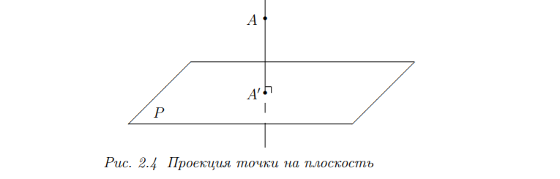

**1)Расстоянием** **от** **точки** **до** **плоскости** принято считать длину отрезка, который опущен из этой **точки** к данной **плоскости**, причем отрезок этот является перпендикуляром, то есть образует с **плоскостью** угол в 90 градусов.

2)

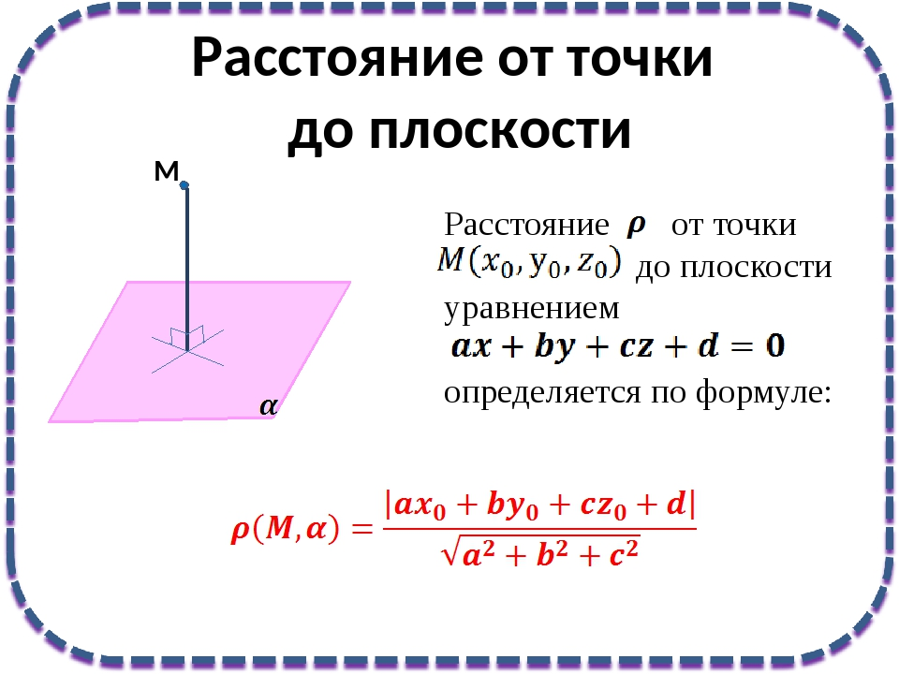

3) x cos α + y cos β + z cos γ − ρ = 0 – **Нормальное уравнение плоскости**

Пусть заданы плоскость P уравнением x cos α + y cos β + z cos γ − ρ = 0 и точка M∗ (x ∗ , y∗ , z∗ ) 6∈ P. Найти расстояние от точки M∗ до плоскости P. Обозначим расстояние от точки M∗ (x ∗ , y∗ , z∗ ) до плоскости P через d(M∗ , P), и пусть M(x, y, z) — произвольная точка плоскости P (см. рис. 2.6).

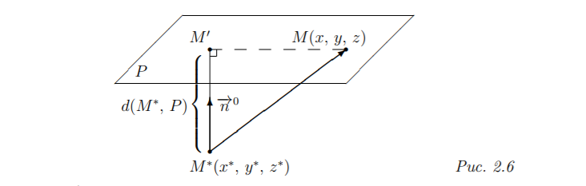

Значит, d(M∗ , P) = |x ∗ cos α + y ∗ cos β + z ∗ c